JSMD01-2018-0014

三门县人民政府办公室文件

三政办发〔2018〕138号

关于进一步明确共用消防设施器材维修
有关事项的通知

各乡镇人民政府、街道办事处，县政府直属各单位：
针对我县部分住宅小区（高层民用建筑）共用消防设施和器材严重失修，存在重大火灾隐患等问题，为切实保护人民群众的生命财产安全，根据《浙江省消防条例》《住宅专项维修资金管理办法》有关规定，经县政府研究同意，现就有关事项明确如下：
一、业主委员会是本住宅小区（高层民用建筑）火灾隐患排查整治的责任主体，也是提取物业专项维修资金用于消防安全整治工程的业主单位。所属乡镇（街道）应督促业主委员会按要求落实整改措施。未组建业主委员会或者业主委员会拒不落实整改的，由所属乡镇（街道）负责组织整改。
二、隐患排查及确认
1．县消安委办、县公安局、各乡镇（街道）、各行业主管部门在工作排查中，发现住宅小区（高层民用建筑）共用消防设施和器材严重失修，存在重大火灾隐患等问题，需第一时间报经县消防大队确认。县消防大队要及时将复核结果书面告知县消安委办、县公安局、各乡镇（街道）、各行业主管部门。
2．消防部门书面确认或在火灾隐患排查整治工作中发现共用消防设施和器材严重失修，存在重大火灾隐患的住宅小区（高层民用建筑），应当及时抄告所属的乡镇（街道）。
三、启动程序
1．乡镇（街道）在收到县消防大队的共用消防设施和器材严重失修，存在重大火灾隐患抄告单或确认单后，应书面通知该住宅小区（高层民用建筑）的业主委员会。业主委员会在接到通知后，将维修方案报县消防大队备案，资金申请报县城市管理局同意后，将维修方案和维修费用情况在物业管理区域内进行公示，公示期不少于5个工作日。县城市管理局研究同意并在该住宅小区（高层民用建筑）物业专项维修资金中预拨50%的维修费用。
2．业主委员会可直接委托符合条件和项目资质要求的检测、施工、监理单位开展整治工程。检测和施工不能由同一承包商承包。
3．隐患整治工程完工后，业主委员会持相应资质机构出具的工程决算审查报告、工程质量验收合格证明（消防设施检测合格报告）、工程款发票等资料，向县城市管理局申请拨付维修费用尾款，县城市管理局审核通过后，在5个工作日内予以拨付。
四、住宅小区（高层民用建筑）尚未组建业主委员会的，由所属乡镇（街道）牵头组建。住宅小区（高层民用建筑）共用消防设施和器材严重失修，存在重大火灾隐患需立即实施整治工程，但尚无业主委员会或业主委员会拒不落实整改的，由所属乡镇（街道）组织实施，或指定社区居委会（村委会）代为维修，并将书面申请和说明报县消安委、县城市管理局同意，并抄送县消防大队备案后按第三条中的启动程序执行。
五、未设立物业专项维修资金或者专项维修资金不足的，应由业主委员会自筹。自筹不到位的，由乡镇（街道）先行垫付，再督促业主委员会向业主收回，不得以资金无法筹措为由拖延整治。
六、对共用消防设施器材无法正常运行但仍处于保修期的住宅小区（高层民用建筑），由县城市管理局会同县建设规划局督促建设单位（房产开发企业）进行维修。若建设单位（房产开发企业）不履行维修义务的，由业主委员会或乡镇（街道）代为维修，维修费用在物业保修金中列支。
七、各乡镇（街道）、县城市管理局要督促业主委员会和物业服务企业，具体落实保修期后的消控设备等消防设施器材维护保养单位，并做好消防设施器材的维护保养。
八、本通知自发布之日起施行。

附件：共用消防设施器材维修有关事项流程图

三门县人民政府办公室
2018年11月14日
（此件公开发布）

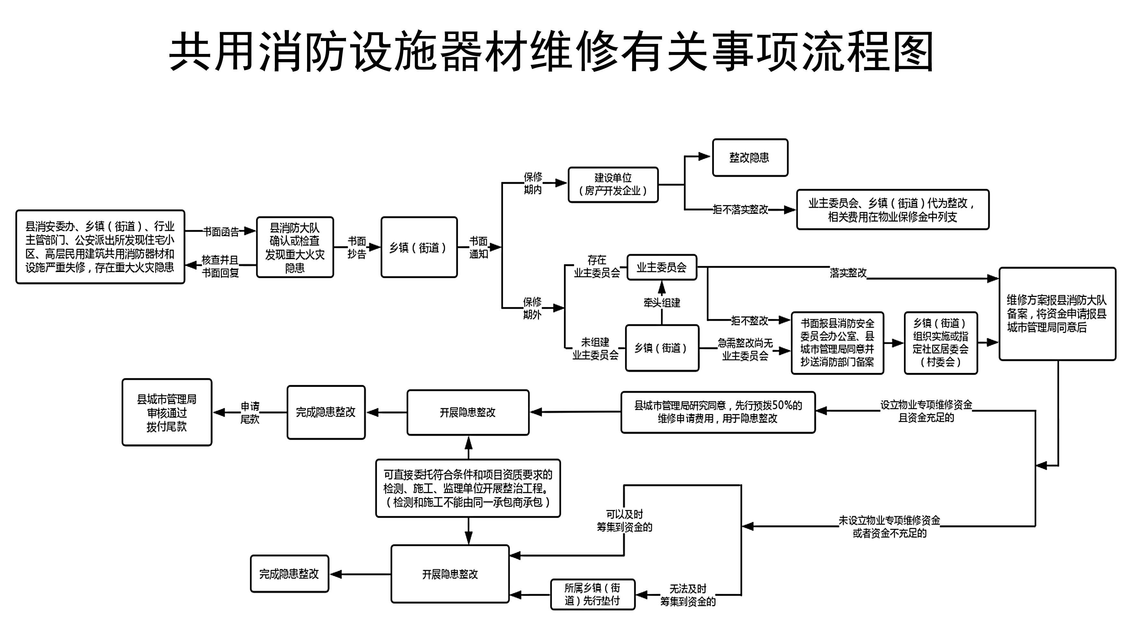

抄送：县委各部门，县人大常委会、县政协办公室，县人武部，县法院，县检察院。
三门县人民政府办公室 2018年11月14日印发

